ПАМЯТКА МАЛЕНЬКИМ ПЕШЕХОДАМ
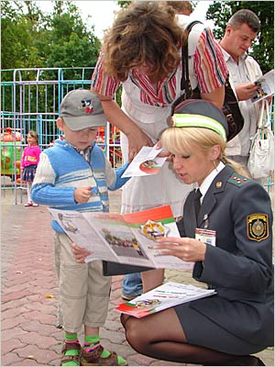
Дорогие ребята!
По нашим улицам и дорогам движется много больших и маленьких автомобилей, мотоциклов, автобусов, тракторов и других машин. Каждый ребёнок, чтобы не попасть в беду, должен быть внимательным и осторожным.
Соблюдайте простые правила при переходе через
проезжую часть:
Всегда переходите через дорогу на пешеходных переходах.
Ваш надежный друг - зеленый сигнал светофора, но по сторонам надо смотреть.
При переходе через дорогу остановитесь, посмотрите налево, затем направо и снова налево.
Если проезжая часть свободна от транспорта, начинайте переходить дорогу. При этом продолжайте смотреть по сторонам и не отвлекайтесь.
НИКОГДА не выбегайте на дорогу из-за стоящего транспорта - быстро движущийся автомобиль резко остановиться не может.
НИКОГДА не играйте на проезжей части.
В вечернее время дети для водителей становятся менее заметными. Носите яркую одежду с элементами из световозвращающих материалов.
Там, где нет тротуаров, следует идти по обочине дороги навстречу движению.
МОУ СОШ № 12 Отряд ЮИД «СВЕТОФОР». Руководитель А.А.Сакульцанов
Январь 2014г.

ПАМЯТКА МАЛЕНЬКИМ ПЕШЕХОДАМ
Дорогие ребята!
По нашим улицам и дорогам движется много больших и маленьких автомобилей, мотоциклов, автобусов, тракторов и других машин. Каждый ребёнок, чтобы не попасть в беду, должен быть внимательным и осторожным.
Соблюдайте простые правила при переходе через
проезжую часть:
Всегда переходите через дорогу на пешеходных переходах.
Ваш надежный друг - зеленый сигнал светофора, но по сторонам надо смотреть.
При переходе через дорогу остановитесь, посмотрите налево, затем направо и снова налево.
Если проезжая часть свободна от транспорта, начинайте переходить дорогу. При этом продолжайте смотреть по сторонам и не отвлекайтесь.
НИКОГДА не выбегайте на дорогу из-за стоящего транспорта - быстро движущийся автомобиль резко остановиться не может.
НИКОГДА не играйте на проезжей части.
В вечернее время дети для водителей становятся менее заметными. Носите яркую одежду с элементами из световозвращающих материалов.
Там, где нет тротуаров, следует идти по обочине дороги навстречу движению.
МОУ СОШ № 12 Отряд ЮИД «СВЕТОФОР». Руководитель А.А.Сакульцанов
Январь 2014г.

